Отчёт поездки в г. Казань
С 21.02.2018 г. по 24.02.2018 г. в г.Казань проходил мастер-класс от профессионального футбольного клуба ЦСКА. Ежедневно проходили тренировки в манеже. Три дня были посвящены тренировочному процессу, а четвёртый - игровому.
21.02.2018 г. проходила первая тренировка. В тренировке у детей выявляли технические данные, приём мяча, передача мяча, а так же остановка мяча. После тренировки все отправились на экскурсию по городу.
22.02.2018 г. было торжественное открытие мероприятия. На открытии присутствовал президент республики Татарстан Минниханов Рустам Нургалиевич, который пожелал всем участникам проекта добиться желаемого успеха, чтобы все стремились к своей мечте, ну и самое главное, чтобы всё обошлось без травм. После торжественной части прошла вторая тренировка, в ходе которой у детей просматривали физические данные. После тренировки была запланированная обширная экскурсия по Казанскому кремлю.
23.02.2018 г. в 11 часов утра прошла тренировка, на которой у детей просматривали тактическое мастерство. После тренировки мы отправились на экскурсию в аквапарк.
24.02.2018 г. была разминка и двухсторонняя игра, после которых на построении всем участникам проекта вручили подарочные мячи, а так же футбольная форма ПФК ЦСКА.
На обратном пути домой, была обзорная экскурсия по г.Самара.
Проект детям очень сильно понравился. Организация была на высшем уровне, тренировочный процесс был очень интересен и познавателен как для детей, так и для тренеров. Участники проекта приобрели колоссальный опыт.

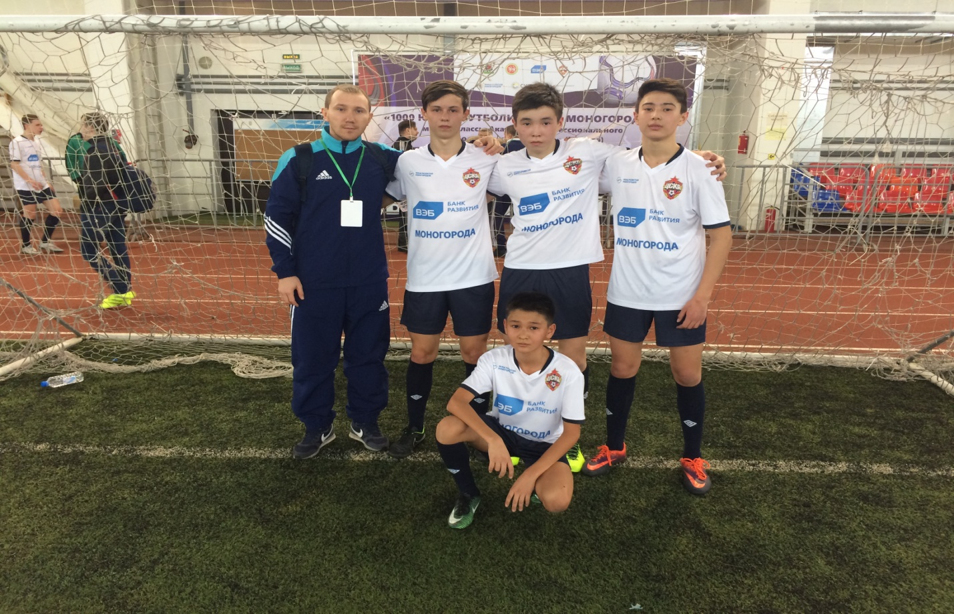

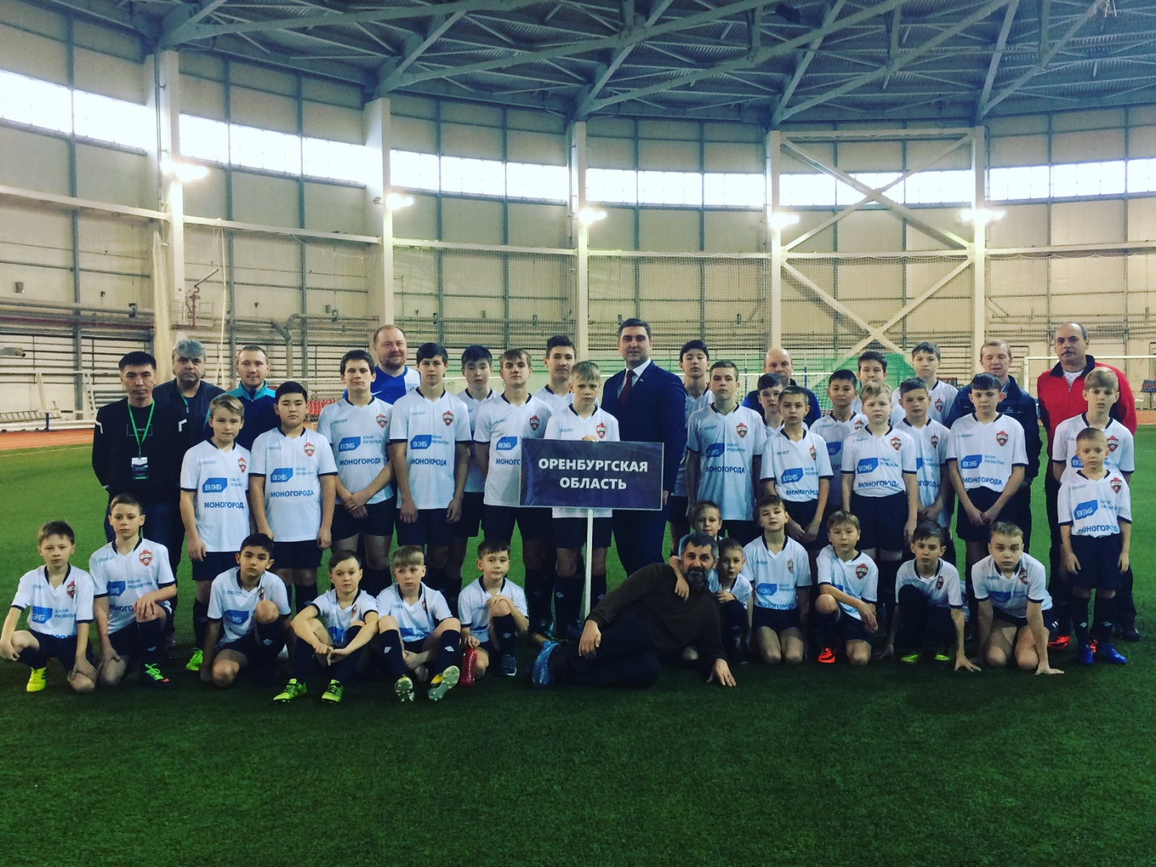
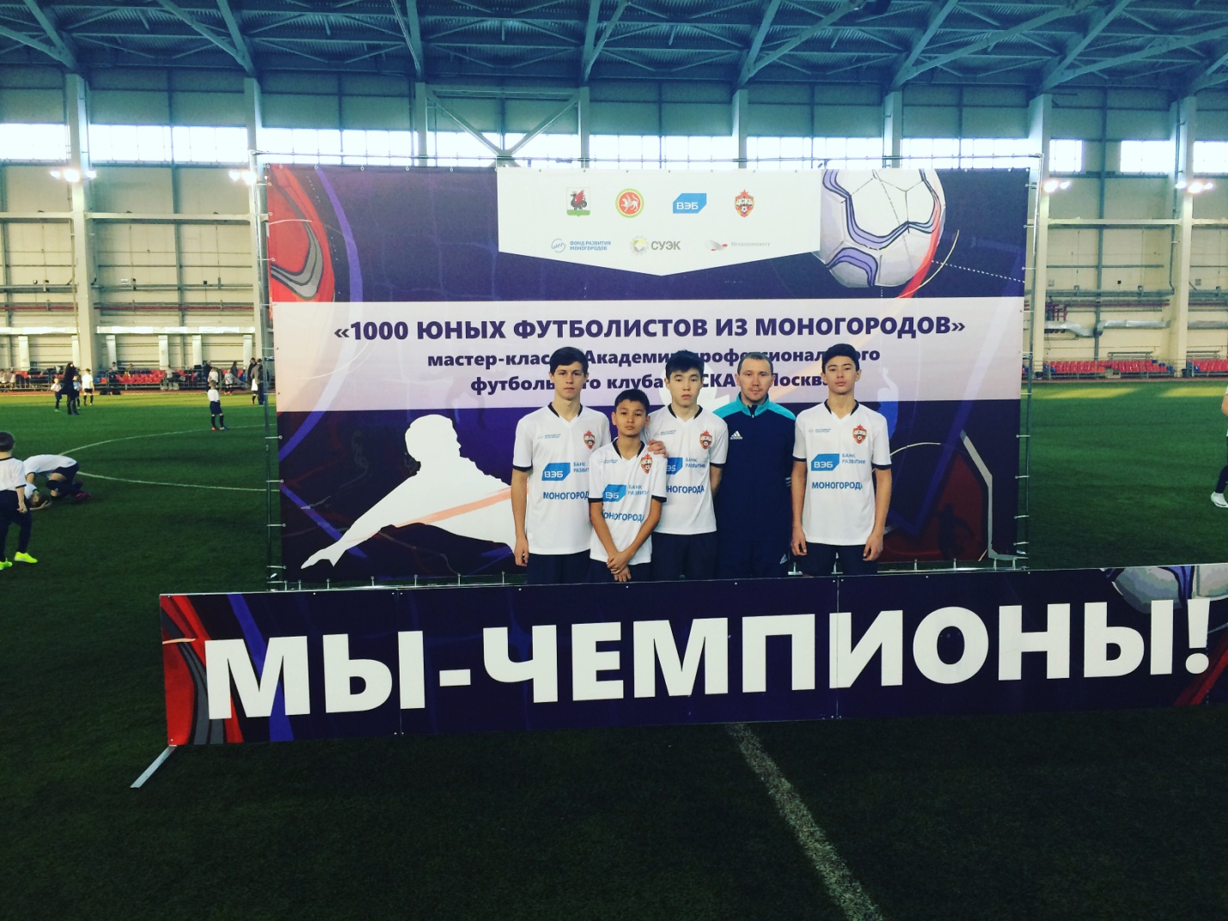
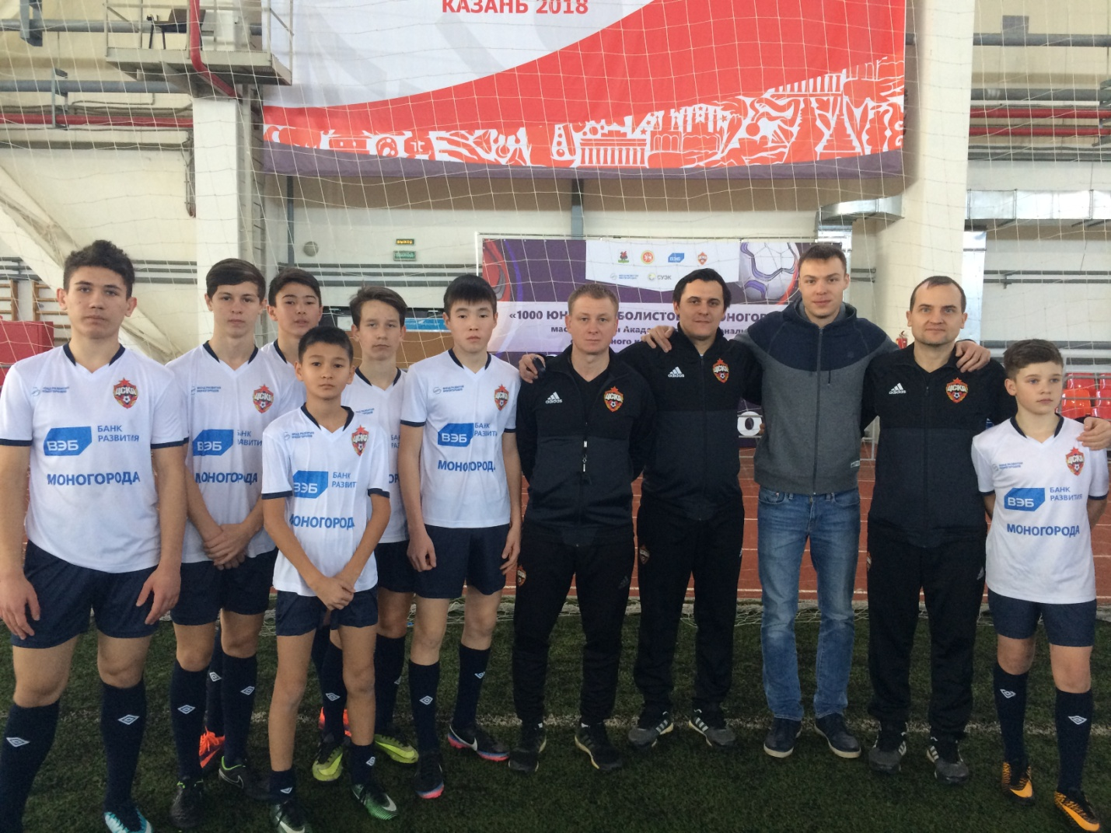

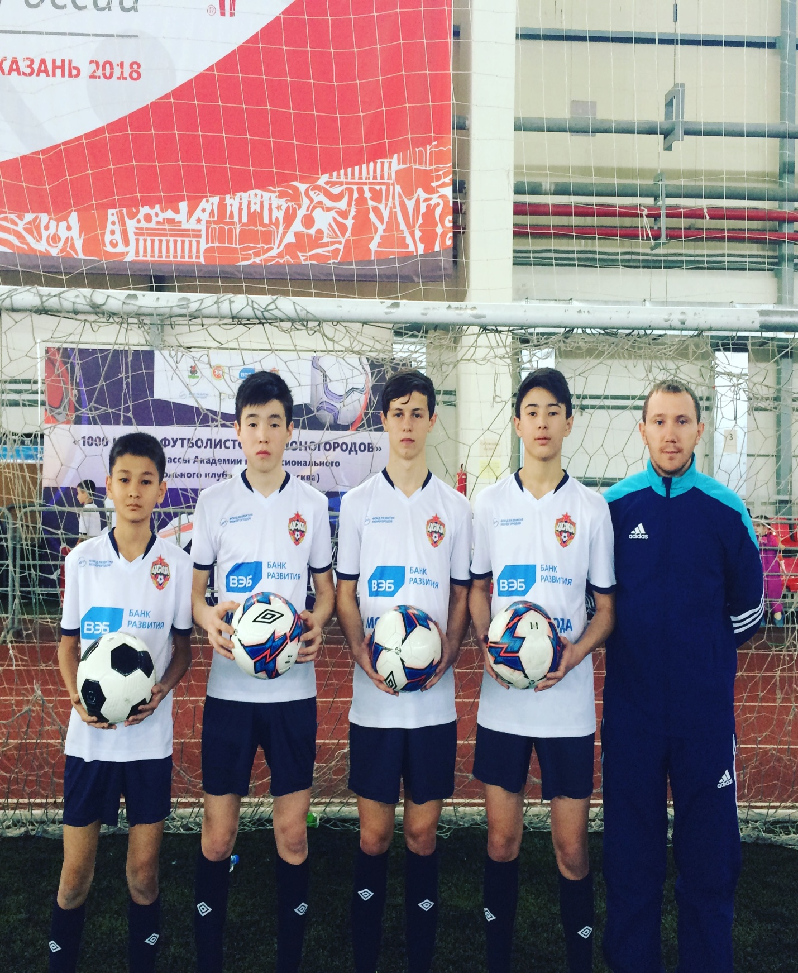

Отчёт подготовил тренер-преподаватель Душко Е.В.

